Identifikacija raka dojke na slikama mamografije

Jakov Krčadinac
Zagreb, Hrvatska
jakov.krcadinac@fer.hr
Martina Šola
Zagreb, Hrvatska
martina.sola@fer.hr
Tamara Ćorić
Zagreb, Hrvatska
tamara.coric@fer.hr
Domagoj Marić
Zagreb, Hrvatska
domagoj.maric2@fer.hr
Lucija Čorak
Karlovac, Hrvatska
lucija.corak@fer.hr

Abstract—Rak dojke je bolest koja se manifestira u prekomjernom rastu abnormalnih stanica dojke. Značajna dijagnostička metoda za rak dojke je mamografija, što je radiološka pretraga koja koristi male doze ionizirajućeg zračenja za prikaz tkiva dojki.
Keywords—rak dojke, ultrazvuk, duboko učenje, neuronske mreže, programski jezik Python, Jupyter Notebooks

Uvod
Rak dojke je tip bolesti pri kojoj abnormalne stanice dojke nekontrolirano rastu i stvaraju tumore. Ako se ne kontroliraju, tumori se mogu proširiti po ostatku tijela i, s vremenom, biti fatalni [1].
Uzrok nastanka raka dojke uglavnom je nepoznat. Od njega najčešće obolijevaju žene iznad pedesete godine života, a muškarci također mogu oboljeti od raka dojke, ali znatno rjeđe nego žene. Najznačajniji čimbenici koji povećavaju rizik nastanka raka dojke su: dob, prva menstruacija prije 12-te godine života, menopauza nakon 50-te godine života, nerađanje ili rađanje poslije 30-te godine života, pojavnost raka dojke i/ili raka jajnika kod bližih srodnika te prethodna bolest dojke. Također, povećani rizik za rak dojke vezan je i uz određene životne navike i stil života koji se smatraju nezdravim: prehrana bogata masnoćama i šećerima, pretilost, povećana konzumacija alkohola, pušenje te izloženost radioaktivnom zračenju [2].
Mnogi pacijenti oboljeli od raka dojke ne primijete ikakve simptome u ranijim stadijima bolesti, zbog čega je bitno rano otkrivanje bolesti. Simptomi raka dojke mogu uključivati: bezbolnu kvržicu na grudima, promjenu oblika ili izgleda dojke, stvaranje udubljenja, crvenila ili drugih promjena na koži, promjene u izgledu bradavice (areole) ili kože oko nje te abnormalni ili krvavi iscjedak iz bradavice [1].
Postoje dva najčešća načina dijagnosticiranja raka dojke: mamografija i ultrazvuk dojke. Mamografija je rendgenski pregled dojki kojim se otkrivaju tumori i druge promjene dojke koje su premalene da bi se mogle napipati. Ultrazvuk je radiološka dijagnostička metoda koja za snimanja koristi zvuk visoke frekvencije. Smatra se potpuno neškodljivom metodom, pri čemu nema izlaganja ionizirajućim zračenjima [2]. U medicinskom ultrazvuku koriste se longitudinalni valovi frekvencija većih od 2,5 MHz [3]. Ultrazvuk, uz mamografiju, znatno povećava točnost dijagnosticiranja dobroćudnih i zloćudnih bolesti dojke [2].
Ultrazvuk može procijeniti morfologiju, orijentaciju, unutarnju strukturu i rubove lezije iz više ravnina s visokom rezolucijom, kako u dojkama koje se sastoje od pretežno masnog tkiva, tako i u gustim žljezdanim strukturama. Opći kriteriji za otkrivanje raka dojke ultrazvukom navedeni su u tablici 1. Među tim značajkama, najbitniji faktori pri klasificiranju lezija su: okolno tkivo, oblik, kontura ruba, granica lezije i posteriorne akustičke značajke [4].
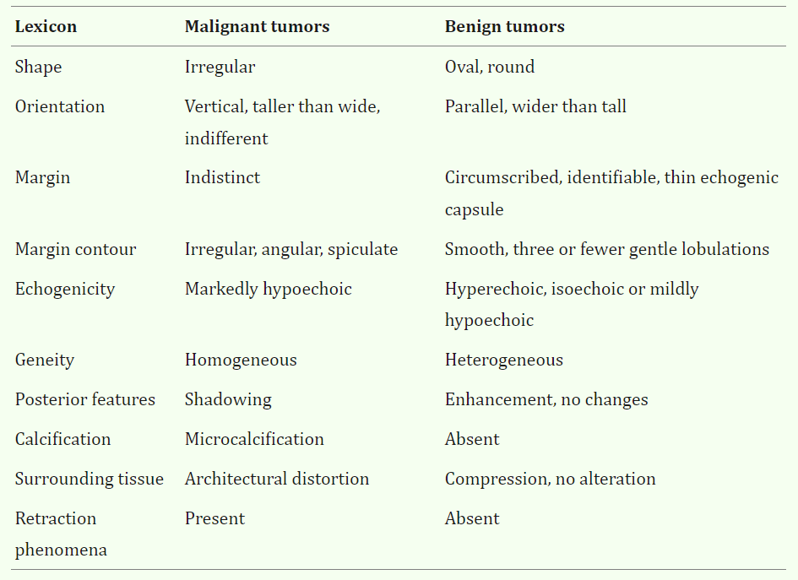
Slika 1. Usporedba karakteristika malignih i benignih tumora prema karakteristikama vidljivim na slikama ultrazvuka [4]

Opis i analiza korištenog skupa podataka
Prije implementacije modela strojnog učenja koji će se koristiti za klasifikaciju rendgenskih slika, potrebno je odabrati podatkovni skup koji će se koristiti za treniranje i testiranje modela. Za potrebe ovog rada korišten je javno dostupni skup podataka koji je dostupan na stranici 'Kaggle' [5], a sadrži preko 10 000 rendgenskih slika s mamografije. U skupu je 1566 pacijenata. Za svakog pacijenta može postojati nekoliko slika s mamografije iz različitih pozicija, a u skupu podataka se također nalaze izrezane slike manjih dimenzija koje fokusiraju određen dio rendgenske slike (cropped images) koji možda sadrži oblik raka te ROI (region of interest) masku koja označava iz kojeg je dijela originalne slike napravljena izrezana slika.
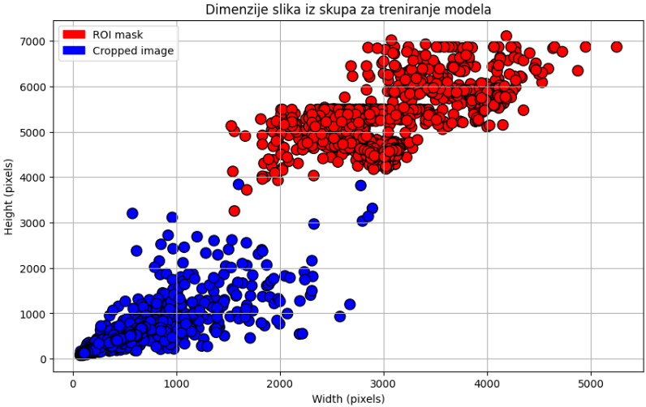
Originalni skup podataka je bio podijeljen u 2 direktorija, „csv“ i „jpeg“. U „csv“ direktoriju se nalazi nekoliko .csv datoteka koje sadrže informacije kao što su ID pacijenta, gustoća dojke, radi li se o lijevoj ili desnoj dojci, perspektiva slike (kraniokaudalna ili medijalno-lateralna kosa projekcija) i nama najbitniji podatak; patologija. Ta kategorija, odnosno stupac, govori je li na specifičnoj slici prisutno maligno (kancerogeno) tkivo, benigno tkivo koje nije kancerogeno i raste normalnom brzinom, ali bi bila poželjna češća kontrola ili benigno tkivo za koje nisu potrebni daljnji učestali pregledi. Ove su tri kategorije u podacima označene kao MALIGNANT, BENIGN i BENIGN_WITHOUT_CALLBACK. U „jpeg“ direktoriju nalazilo se 6774 direktorija od kojih su neki sadržavali originalnu sliku rendgenske snimke s mamografije koja je velikih dimenzija, a neki direktoriji su sadržavali po dvije slike od kojih je jedna bila izrezani manji dio originalne slike, a druga ROI maska koja prikazuje fokusirano područje originalne slike. Jedna originalna rendgenska slika može biti povezana s više izrezanih slika i ROI maski što se da zaključiti analizom .csv datoteka. To ima smisla jer neke dojke mogu imati više područja za koja se sumnja da sadrže maligno tkivo.
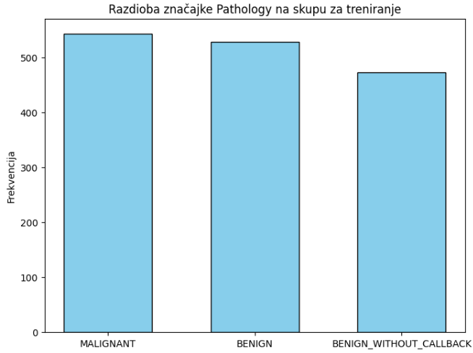
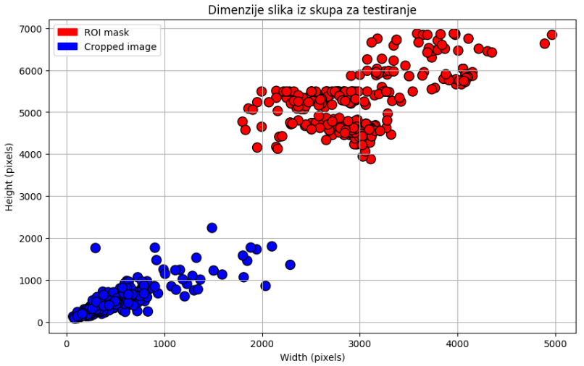
Nakon upoznavanja s podatkovnim skupom, uslijedila je obrada i priprema skupa za model strojnog učenja. Isključivo su korištene izrezane slike manjih dimenzija za model jer su na njima već izdvojena područja interesa i manjih su dimenzija, odnosno veličine što će znatno ubrzati učenje i olakšati izradu modela. Kada bi se koristile originalne rendgenske slike cijeli skup podataka bi imao preko 11 GB, a ovako je sveden na nešto više od 200 MB. ROI maske također nisu zanimljive jer ne sadrže nikakvu korisnu informaciju o tome je li prikazano tkivo maligno, već samo imaju bijelu točku koja je okružena crnom pozadinom te predstavlja s kojeg je dijela originalne slike uzeta izrezana slika. Budući da se ROI maske i izrezane slike nalaze u istim direktorijima, bilo je potrebno pronaći način za automatizirano razlikovanje i preuzimanje samo izrezanih slika iz više od 3000 direktorija. U imenima .jpg datoteka nije specificirano radi li se o ROI maski ili izrezanoj slici, ponekad ROI maska ima naziv „1“, dok izrezana slika ima naziv datoteke „2“, a ponekad je obrnuta situacija. Također u .csv datotekama isto nije specificirano koja je od dvije datoteke u direktoriju ROI maska, a koja izrezana slika. Uočeno je da u direktorijima koji sadrže masku i izrezanu sliku, maska je uvijek znatno većih dimenzija, pa je napravljena automatizirana ekstrakcija izrezanih slika na temelju dimenzija tih slika. Na Slikama 2. i 3. vidljivi su grafički prikazi dimenzija ROI maski i izrezanih slika za testni skup i skup za treniranje.
Slika 2. Usporedba dimenzija ROI maski i izrezanih slika u skupu za testiranje
Slika 3. Usporedba dimenzija ROI maski i izrezanih slika u skupu za treniranje
Na skupu za testiranje, koji sadrži 326 različitih izrezanih slika i ROI maski, vrlo je jasno vidljiva razlika između izrezanih slika koje imaju manje dimenzije i ROI maski koje su znatno većih dimenzija. Na skupu za treniranje koji ima po 1546 izrezanih slika i ROI maski, vidljivo je par outliera, odnosno izrezanih slika (označene plavim točkama na grafu) koje su nešto većih dimenzija, što je očekivano s obzirom na puno veći podatkovni skup. Bitno je da su te velike izrezane slike i dalje veće površine od ROI maske s kojom su u direktoriju, jer je to uvjet po kojem se odvajaju izrezane slike. Budući da je uvjet zadovoljen, uspješno su izolirane izrezane slike koje će se koristiti za testiranje i treniranje modela.
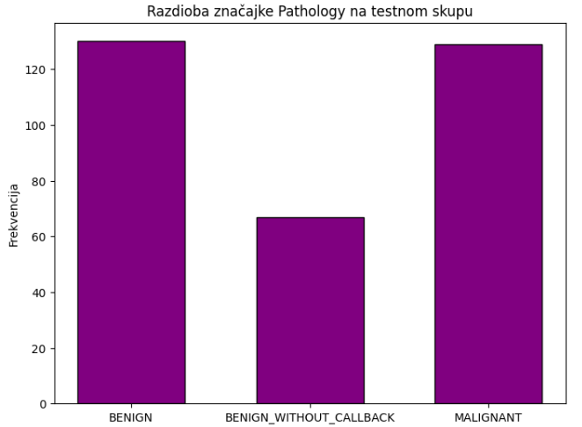
Slika 4. Razdioba vrijednosti značajke Pathology na skupu za treniranje
Slika 5. Razdioba vrijednosti značajke Pathology na testnom skupu

Sa Slike 4. je vidljivo da je frekvencija mogućih vrijednosti stručnih dijagnoza (Pahtology) za tkiva prikazana na izrezanim slikama podjednaka za sve tri vrijednosti na skupu za treniranje. Slika 5. prikazuje da situacija nije ista na skupu za testiranje gdje je ipak broj slika s oznakom BENIGN_WITHOUT_CALLBACK skoro duplo manji od broja oznaka BENIGN i MALIGNANT. Zbog toga će biti potrebno da se osim same preciznosti, kod evaluacije modela koriste i druge metrike za performanse kao što su odziv, F1 score i ROC-AUC krivulje. Osobe koje su napravile i objavile ovaj podatkovni skup te ga odvojile na skup za testiranje i treniranje su vjerojatno pazile na to da su podaci u skupu za treniranje balansirani s obzirom na značajku Pathology kako bi modeli bili jednako pouzdani za klasifikaciju sve tri značajke. Analizom kompletnog podatkovnog skupa je također utvrđeno da se slike svakog pojedinog pacijenta nalaze ili u skupu za treniranje ili u skupu za testiranje, dakle niti jednom pacijentu različite izrezane verzije slika nisu završile u oba podatkovna skupa. Time je osigurana konzistentnost i sprječavanje da se model prenauči jer je poanta da model može dobro predviđati za nove pacijente na čijim slikama nije već treniran.

Opis i analiza implementacije neuronske mreže
Za implementaciju neuronskih mreža, korištena je biblioteka 'PyTorch' zato što omogućuje jednostavnu implementaciju prilagođenih modela, kao i integraciju unaprijed istreniranih modela. Osim toga, ova biblioteka sadrži alate za augmentaciju i normalizaciju slika te olakšava prijenos modela i podataka između CPU-a i GPU-a čime ubrzavamo trening.
Učitavanje podataka odrađeno je pomoću prilagođene klase 'BreastCancerDataset' koja nam omogućuje učitavanje i transformaciju slike te povezivanje s pripadajućom klasifikacijom. Podaci su učitani iz CSV datoteka 'train_data' i 'test_data' pomoću biblioteke 'pandas', a klasifikacija je ručno transformirana u brojčane vrijednosti unutar klase.
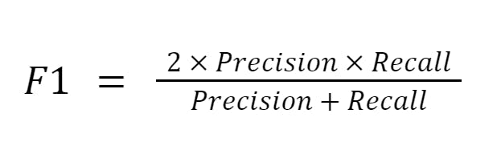
Cilj istraživanja bio je usporediti dva pristupa: treniranje modela od nule i korištenje unaprijed istreniranih modela, poput 'ResNet'-a, istreniranih na skupu podataka 'ImageNet'. Klasa CNN definira model kojeg ćemo trenirati od nule. Model je definiran pomoću biblioteke 'torch.nn', a sastoji se od dva bloka konvolucijskih slojeva. Blokovi se sastoje od dva konvolucijska sloja te dva sloja za normalizaciju. Kao aktivacijska funkcija za sve slojeve korištena je 'ReLu' aktivacijska funkcija. Na kraju svakog bloka, implementirani su slojevi za smanjenje dimenzionalnosti ('MaxPool') dimenzija 2x2, kao i sloj 'Dropout' za regularizaciju modela. Kako bi se omogućilo mapiranje na izlazne klase, izlazi iz konvolucijskih slojeva su izravnati u jednodimenzionalni tenzor te proslijeđeni kroz dva potpuno povezana sloja, čiji konačni izlaz odgovara broju klasa (u našem slučaju tri). Osim ovog modela, napravljen je i jednostavniji model 'SimpleCNN', kako bismo pokušali spriječiti prenaučenost modela. Ovaj jednostavniji model je građen od 4 konvolucijska sloja, a kao ulaz prima slike dimenzija 32x32. Optimizacija modela obavljala se pomoću algoritma `Adam`, uz definiranu stopu učenja i regularizaciju. Uz to, kompleksniji model koristi funkciju 'ReduceLROnPlateau' kako bi se izbjegla stagnacija tijekom treniranja modela. Gubitak se računao korištenjem funkcije `CrossEntropyLoss`, dok je za procjenu uspješnosti modela prilikom treninga i validacije korištena funkcija 'accuracy_score'.
Drugi pristup se oslanjao na korištenje prethodno treniranih modela. Odlučili smo implementirati model 'ResNet' koji je dostupan unutar biblioteke 'PyTorch'. Model je treniran na skupu slika 'ImageNet', što osigurava da model ima sposobnost prepoznavanja složenih značajki u slikama. 'ResNet' kao ulaz prima RGB slike dimenzija 224x224, u skladu s čime su se prilagodile dimenzije korištenog skupa podataka te normalizirala transformacija. Osim toga, promijenjena je dimenzionalnost ulaznog sloja kako bi se moglo raditi sa slikama u sivim tonovima. 'ResNet' modeli tipično imaju između 18 i 152 sloja, a odabran je onaj sa 18 slojeva. S obzirom da je cilj bio model samo prilagoditi odabranom skupu podataka, nije bilo potrebno mijenjati sve parametre, već samo prilagoditi potpuno povezani sloj. Kao i za prethodna dva modela, optimizacija modela je odrađena pomoću algoritma 'Adam', a uspješnost klasifikacije funkcijom 'accuracy_score'. Ovaj model treniran je kroz 10 epoha, za razliku od drugih modela koji su trenirani kroz 20 epoha, stoga što su težine za veći dio modela unaprijed određene te nije potrebno puno vremena da on konvergira.

Opis eksperimentalnih rezultata
Podaci za učenje su sadržavali oko 80% podataka iz korištenog skupa, a preostalih 20% je bilo korišteno za provjeru.
Prvi korišteni model je bio konvolucijska neuronska mreža, tj. CNN koja je samostalno definirana u vlastitom kodu. Kroz 20 epoha treniranja, model je neznatno smanjio gubitak i povećao točnost na skupu za treniranje, dok isti trend nije bio jasno uočljiv na neviđenim podacima za testiranje. Nakon treniranja modela, uslijedila je evaluacija pomoću ponderiranog prosječnog F1 score-a te matrice zabune. Ponderirani prosječni F1 score je korišten zbog njegove otpornosti na manjak ravnoteže među klasama u korištenom skupu podataka. F1 score izračunava se pomoću sljedeće formule:
Dobiveni F1 score od 0.58 ukazuje da vlastiti CNN model postiže umjerene rezultate u balansiranju preciznosti i odziva, koji su ključni za procjenu performansi klasifikacijskog modela. Model prepoznaje dio pozitivnih primjera, ali i dalje propušta stvarne pozitivne primjere (nizak odziv) ili pogrešno označava negativne primjere kao pozitivne (niska preciznost).

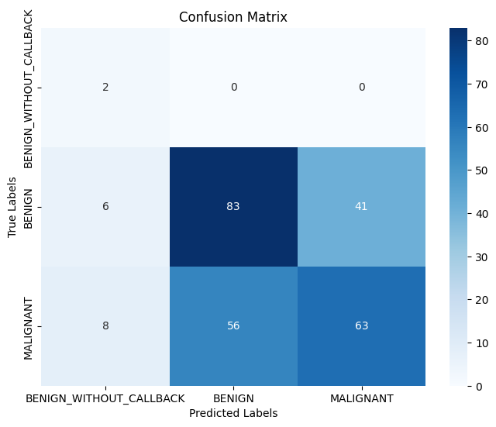
Sama preciznost klasifikacije implementiranog CNN-a je između 58% i 62%. To ukazuje da model nije loš, ali postoji prostor za poboljšanja. Kod prikaza matrice zabune je vidljivo kako model ima neželjenu tendenciju kod klasificiranja jer uglavnom klasificira maligne uzorke kao benigne.
U idućem koraku korišten je model 'ResNet' koji je već treniran na skupu podataka 'ImageNet'. S tim modelom je bio cilj poboljšati točnost i generalne performanse. To je trebalo postići fine tuningom, odnosno dodatnim treniranjem određenog skupa parametara (težina) 'RestNeta' na skupu podataka za treniranje, koji je koristila i vlastita implementacija CNN-a. 'RestNet' model je imao 10 epoha treniranja, kroz koje mu točnost klasifikacije nije prelazila 50%, a gubitak je konstantno bio veći od 90%. Kako se radi o modelu koji je robustan, logična pretpostavka je da je kvaliteta klasifikacije u ovom slučaju narušena ne nužno zbog modela, već zbog skupa podataka ili njihove pripreme. S obzirom da je svaki tumor prilično jedinstven, kao i prikazi tih tumora na mamografskim snimkama, postoji vjerojatnost da skup podataka kojim raspolažemo nije dovoljno konzistentan za adekvatno treniranje neuronskim mrežama. Također, prilikom transformacije slika na dimenzije koje su uvijek iste (128x128 piksela) sigurno dolazi do gubitka određenih detalja koji su bitni za diferenciranje slika malignih i benignih tumora. Izrezane slike koje su korištene za modeliranje i testiranje uglavnom su znatno većih dimenzija od 128x128. Opisani problemi dakako objašnjavaju i zašto implementacija CNN-a nema veću uspješnost od 58%. Ono što se da primijetiti iz ove usporedbe neuronskih mreža jest da vlastita (jednostavnija i manje robusna) implementacija CNN-a bolje klasificira od robusnijeg i naprednijeg 'RestNeta'.
Na temelju tih zaključaka, u poglavlju 3.6 And on the Seventh Day, a Simple CNN Model Was Created u Jupyter bilježnici bio je cilj napraviti još jednostavniju implementaciju CNN-a kako bi se testiralo hoće li se dobiti preciznija klasifikacija. Taj se model sastojao od 4 konvolucijska sloja i kao ulazne podatke je uzimao slike dimenzija 32x32. Nakon izvršavanja 20 epoha, pokazalo se da ovaj jednostavniji model ima jednako dobru sposobnost klasifikacije kao i znatno kompliciraniji 'RestNet', odnosno uspješnost mu je oko 54%. Od sva tri CNN-a najbolje klasificira vlastita robusnija implementacija CNN-a, čija je maksimalna uspješnost 62% na skupu za testiranje. Što se tiče sposobnosti generalizacije najuspješnijeg modela, zaključeno je da nije vrlo dobra jer se naučeni model više prilagođava i bolje klasificira skup podataka za treniranje od skupa podataka za testiranje, što znači da je model relativno sklon prenaučenosti.

USporedba eksperimentalnih rezultata s rezultatima prethodnih radova
Skup podataka korišten za potrebe ovog rada je također bio korišten u nekoliko ranijih radova. Rad s jednom od boljih klasifikacija na spomenutom skupu podataka, Diagnosis in Two-View Mammography Using End-to-End Trained EfficientNet-Based CNN [6], uspio je postići točnost klasifikacije od 85,13% koristeći 5-fold cross validation i 'EfficientNet' model. Učitavane slike su bile puno većih dimenzija (bolje su se sačuvali detalji), što u ovom radu nije bilo moguće primijeniti zbog predugog vremena izvođenja. 'EfficientNet' model je jedan od trenutno najboljih dostupnih modela za klasifikaciju po robusnosti, arhitekturi i mogućnosti generalizacije. Taj model je se pokušao koristiti i za potrebe ovog rada kako bi se provjerilo je li problem u samom modelu koji se koristi, međutim količina i trajanje računskih operacija koje 'EfficientNet' koristi za učenje i postavljanje težina bila je previše za dostupne resurse. Doduše, smatra se da se uspješnosti ovog i spomenutog rada primarno razlikuju zbog toga što su u drugom radu autori radili binarnu klasifikaciju, odnosno samo su pokušali klasificirati je li riječ o malignom ili benignom tumoru. Testirali su dvije verzije skupova podataka, jednu u kojoj su izbacili iz skupa sve mamografske snimke koje su klasificirane kao BENIGN_WITHOUT_CALLBACK, te drugu u kojoj su takvim slikama jednostavno promijenili klasifikaciju u BENIGN. Oba su podatkovna skupa dala jednaku uspješnost klasifikacije od 85%. Vizualnom analizom podataka golim okom jasno je vidljivo da su razlike na slikama koje su klasificirane kao BENIGN i BENIGN_WITHOUT_CALLBACK puno manje očite od razlika na tumorima koji su BENIGN i MALIGNANT. Nažalost, pri izvođenju ovog rada, spomenuti članak nije pronađen u vrijeme kada je bilo moguće isprobati kako vlastita implementacija CNN-a uči i klasificira podatke koji su binarno označeni sa MALIGNANT i BENIGN. Uostalom, treba uzeti u obzir i da je, s obzirom na prvotnu podjelu u skupu podataka, bitna diferencijacija između slika BENIGN WITHOUT CALLBACK i BENIGN pošto se u prvom slučaju radi isključivo o benignim strukturama bez potrebe za daljnjim kontrolama, dok su u drugom slučaju u pitanju strukture koje je potrebno nadgledati jer postoji mogućnost da postanu maligne.

Tražeći ostale radove koji koriste isti podatkovni skup, na 'Kaggleu' su pronađene poveznice za još dva kvalitetna rada s visokom uspješnosti klasifikacije, oko 90% [7], [8]. Međutim, pomnijim promatranjem primijetili smo da je u tim radovima podatkovni skup CBIS-DDSM: Breast Cancer Image Dataset korišten samo za demonstraciju funkcioniranja ROI maski i prikazivanja kako neuronska mreža analizira vizualne podatke. Za samo treniranje CNN-a i testiranje uspješnosti klasifikacije je korišten potpuno drugi skup podataka (Breast Histopathology Images [9]). Zbog toga nije moguće uspoređivati kvalitetu klasifikacije modela, ali za ubuduće bi bilo interesantno testirati koliko dobro najbolji model dobiven u ovom radu predviđa malignost na novo pronađenom skup podataka.

Zaključak
U ovom radu je korištenjem nekoliko različitih implementacija CNN-a i podatkovnog skupa CBIS-DDSM: Breast Cancer Image bio cilj postići preciznu klasifikaciju slika mamografskih snimki dojki koje prikazuju maligne promjene, benigne promjene ili promjene koje ne prikazuju tumor vrijedan daljnjeg praćenja. Modeli CNN-a koji su korišteni bili su različitih kompleksnosti, a zaključeno je da najsofisticiraniji model i najjednostavniji model imaju podjednaku sposobnost klasifikacije (oko 54%), dok najbolje klasificira srednje komplicirana instanca CNN-a sa uspješnošću između 58% i 62%. Prilikom rada na projektu, zbog ograničenih mogućnosti nije bilo moguće testirati kako bi robusniji algoritmi dubokog učenja poput 'EfficientNet' pridonijeli boljoj klasifikaciji. Proučavajući ostale radove zaključeno je da bi preciznost modela vrlo vjerojatno poboljšala podjela korištenog skupa podataka na binarnu klasifikaciju, tj. na BENIGN i MALIGNANT slike, umjesto provođenja trostruke klasifikacije. Naravno, time se gubi prediktivna moć modela jer je impresivnije da neuralna mreža također može razlikovati između slika koje prikazuju benigne tumore i slika na kojima tumor ne postoji ili je toliko malen da nije vrijedan redovitog praćenja. Nakon dovršavanja projekta pronađeni su radovi koji koriste alternativan skup podataka s histopatološkim slikama uzoraka tkiva dojke. U eventualnom nastavku istraživanja bilo bi zanimljivo vidjeti kako naše implementacije CNN-a klasificiraju spomenute slike.

Literatura
- World Health Organisation. Breast cancer. Pristupljeno: 30.10.2024. https://www.who.int/news-room/fact-sheets/detail/breast-cancer
- Hrvatski zavod za javno zdravstvo. Što trebate znati o raku dojke? Pristupljeno: 30.10.2024. https://www.hzjz.hr/sluzba-epidemiologija-prevencija-nezaraznih-bolesti/sto-trebate-znati-o-raku-dojke/
- Prof. dr. sc. Sven Lončarić. Predavanja iz kolegija Analiza slika u biomedicini. Fakultet elektrotehnike i računarstva. Sveučilište u Zagrebu, 2024.
- Rongrong Guo. Guolan Lu. Baowei Fei. Ultrasound Imaging Technologies For Breast Cancer Detection and Management. National Library of Medicine. Pristupljeno: 2.11.2024. https://pmc.ncbi.nlm.nih.gov/articles/PMC6169997/
- CBIS-DDSM: Breast Cancer Image Dataset
https://www.kaggle.com/datasets/awsaf49/cbis-ddsm-breast-cancer-image-dataset?resource=download
- Daniel G.P. Petrini, Carlos Shimizu, Rosimeire A. Roela, Gabriel V. Valente, Maria A.A.K. Folgueira, Hae Yong Kim. Breast Cancer Diagnosis in Two-View Mammography Using End-to-End Trained EfficientNet-Based Convolutional Network https://ieeexplore.ieee.org/document/9837037
- https://www.kaggle.com/code/osamam0/breast-cancer-detection-using-cnn
- https://www.kaggle.com/code/baselanaya/breast-cancer-detection-using-cnn
- https://www.kaggle.com/datasets/paultimothymooney/breast-histopathology-images

